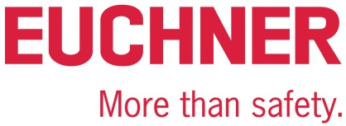

PRESSEINFORMATION

Leinfelden, Dezember 2019

Euchner auf der Logimat 2020: Halle 5, Stand F41
Mehr Effizienz und Sicherheit für Produktionsabläufe

In Fertigungsprozessen gilt es, Produktivität und Arbeitssicherheit stets in Einklang zu bringen. Mit der geeigneten industriellen Sicherheitstechnik von Euchner lassen sich reibungslose Produktionsabläufe mit Fokus auf Stillstands- und Kostenminimierung sowie Maximierung von Sicherheit, Effizienz und Zuverlässigkeit umsetzen. Auf der Logimat 2020 in Stuttgart präsentiert Euchner seine intelligenten Lösungen der industriellen Sicherheitstechnik für die Intralogistikbranche – von Handbediengeräten und Grenztastern über elektronische Zugriffskontrollsysteme bis zu intelligenten Lösungen zur Absicherung und Überwachung von Schutzeinrichtungen. Zu den Produkt-Highlights gehören insbesondere das Zutritts- und Zugriffsverwaltungssystem EKS sowie das Schutztürsystem MGB – Multifunctional Gate Box – in seiner neuesten Generation: der MGB2 Modular. Zudem informiert das Unternehmen Besucher über das Portfolio an Service- und Engineering-Dienstleistungen von Euchner Safety Services.

Sicherer Zugriff mit dem Schlüsselsystem EKS
Auf der Messe zeigt Euchner das Electronic-Key-System EKS. Das transponderbasierte Schreib- und Lesesystem findet im industriellen Bereich für unterschiedliche Funktionen der elektronischen Zugriffskontrolle und der Zugriffsverwaltung Anwendung. Im Bereich der Intralogistik hat sich das EKS unter anderem als Schutz vor unberechtigtem Zugriff durch voreingestellte Parameter bewährt. Ebenso kommt das System für die Zutrittskontrolle zum Einsatz. Durch die Kombination aus Schlüssel und Informationsspeicher bietet es weit mehr als passwortbasierte Systeme. Als offene und frei konfigurierbare Lösung mit unterschiedlichen Datenschnittstellen ist EKS universell einsetzbar.

Der elektronische Schlüssel speichert die Zugriffsrechte für jede Maschine und jeden Mitarbeiter. Ein Lesegerät liest die Daten aus und gibt diese an die Steuerung weiter. Die Steuerung überprüft, welche Rechte vergeben sind. Freigegeben wird nur, was vorher festgelegt wurde. Zusätzlich besteht die Möglichkeit, Schlüssel zu sperren und damit Manipulationen an den Daten zu verhindern.

Das EKS-System macht das schnelle Umschalten von Benutzerprofilen möglich. Beim Schichtwechsel etwa übernimmt die Maschine automatisch das Benutzerprofil des Mitarbeiters von seinem persönlichen EKS-Schlüssel. So lassen sich Einrichtzeiten deutlich verkürzen. Ebenso kann festgelegt werden, wer auf voreingestellte Rezepturen zugreifen darf: Damit haben Anwender auch kritische Prozessparameter vollständig im Griff. Ebenso lässt sich mit dem EKS-System der Zutritt zu sensiblen Bereichen kontrollieren. So kann z. B. der Zugang zu einer Sicherheitszone durch EKS überwacht und protokolliert werden.

MGB2 Modular und MGB2 Classic
Mit der neuesten Generation der Multifunctional Gate Box profitieren Anwender von einem hochfunktionalen Schutztürsystem mit Zuhaltung, das nicht nur das höchste Schutzniveau bis PLe erfüllt. Besonders attraktiv für Anwender ist vor allem der hohe Individualisierungsgrad der Systeme dank unzähliger Varianten und Funktionen sowie vielfältiger Vernetzungsoptionen und Möglichkeiten für Industrie-4.0-Anwendungen. Die MGB2 Modular besteht aus einem Zuhaltemodul, darin enthaltenen Submodulen mit Bedien- und Anzeigefunktionen und einem Busmodul zur Anbindung an PROFINET / PROFIsafe. Die Submodule der Zuhaltung können nach Wunsch mit Bedienelementen wie Drucktastern, Wahlschaltern, Schlüsselschaltern oder Not-Halt-Tastern bestückt werden. Mit Hilfe von zwei zusätzlichen Submodulen sind insgesamt bis zu sechs unterschiedliche Bedienelemente im Zuhaltemodul integrierbar. Ein Tausch der Bedienelemente im laufenden Betrieb ist jederzeit möglich, denn die MGB2 Modular ist hot-plug-fähig. Mit der MGB2 Classic stellt Euchner Kunden zudem eine Lösung für parallel verdrahtete Anlagen zur Verfügung: Bei dieser Ausführung wird das Sicherheitssystem direkt an die jeweilige Steuerung angebunden.

Als Innovationstreiber der Branche entwickelt Euchner seit über 65 Jahren maßgeschneiderte Lösungen und Produkte, die trennende Schutzeinrichtungen an Maschinen und Anlagen absichern. Sie helfen Gefahren und Risiken zu minimieren, um Menschen und Prozesse zu schützen.
[Zeichen mit Leerzeichen 4.285]
EUCHNER – More than safety.

Bilder: Euchner GmbH + Co. KG

01_Euchner – MGB2 Modular.jpg

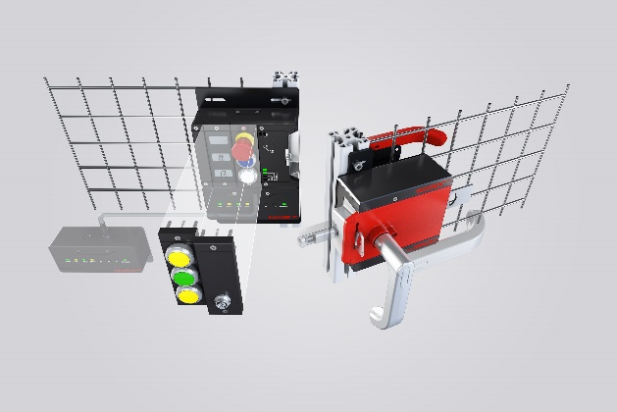

Die Schutztürabsicherung MGB2 Modular steht für maximale Flexibilität und kann alle relevanten Funktionen rund um die Schutztür in einem Gerät integrieren.

02_Euchner – EKS

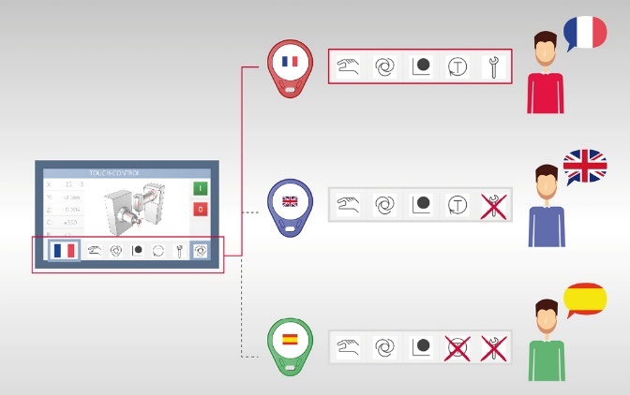
Der EKS-Schlüssel von Euchner ermöglicht ein schnelles Umschalten von Benutzerproﬁlen. Beim Schichtwechsel kann so beispielsweise das Benutzerproﬁl des jeweiligen Mitarbeiters automatisch von seinem persönlichen Schlüssel übernommen werden. Ebenso kann zusätzlich eine Sprachumstellung der Benutzeroberﬂäche erfolgen.

EUCHNER GmbH + Co. KG
Die EUCHNER GmbH + Co. KG in Leinfelden ist ein international tätiges Familienunternehmen mit weltweit über 800 Mitarbeitern. 18 Tochtergesellschaften, darunter zehn in Europa, vier in Asien und vier in Nord- und Südamerika verteilen sich mit 22 Vertriebsbüros rund um den Erdball. Geschäftsführender Gesellschafter des Unternehmens ist Stefan Euchner. Seit mehr als 60 Jahren werden bei EUCHNER Schaltgeräte entwickelt. Diese finden ihren Einsatz hauptsächlich im Maschinenbau. Eine Spitzenstellung nimmt das Unternehmen im Bereich der Sicherheitstechnik ein. EUCHNER Sicherheitsschalter überwachen elektromechanisch und elektronisch zuverlässig die Stellung von Schutztüren von Maschinen und Anlagen.

Weitere Informationen rund um das Unternehmen finden Sie im Internet unter www.euchner.de

EUCHNER GmbH + Co. KG
Kohlhammerstraße 16
70771 Leinfelden-Echterdingen
Deutschland
Tel. +49 711 7597- 0
Fax +49 711 753316
www.euchner.de
info@euchner.de

Pressekontakt
Ariane Walther
Marketing / Corporate Communications
Tel. +49 711 7597- 163
Fax +49 711 7597- 385
press@euchner.de

Social Media

